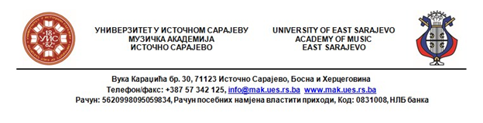

Пријавни образац
Музичка академија Универзитета у Источном Сарајеву
Катедра за теоријску наставу

ДАНИ ВОЈИНА КОМАДИНЕ 2021
ПРИЈАВА УЧЕШЋА
за III научни скуп
Савремено и традиционално у музичком стваралаштву
10–11. децембар 2021.
Послати на e-mail: dvknaucniskup@mak.ues.rs.ba
(са назнаком: За научни скуп, Име и Презиме, 2021)
Име и презиме аутора
Научно звање
e-mail адреса
Телефон
Институција запослења, град, држава
Адреса институције запослења
Учешће – пасивно, активно
Језик излагања рада*
Наслов рада*
Сажетак рада*
(око 100 ријечи)
Кључне ријечи*
(три до пет ријечи)
Биографија аутора*
(до 150 ријечи)
Наслов рада на енглеском језику*
Сажетак рада на енглеском језику*
Кључне ријечи на енглеском језику*
* попуњавају активни учесници скупа.

